МНЕМОТАБЛИЦЫ
«Клен»

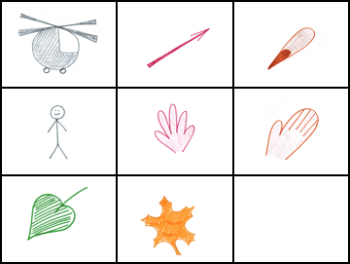

Вертолётики | пускает | из семян,
конечно, он. | Если пальчики расставить, | на ладошке -
листик | клен.

